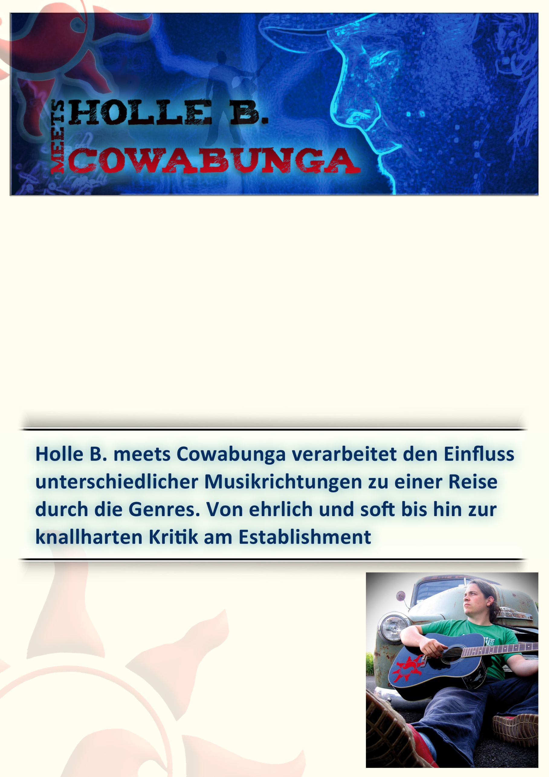

Cowabunga [engl. kæɔ.ə.ˈbaŋ.ɡə]: Slang from 1960's surf culture, an expression of amazement
„Leben anpacken, los geht’s - und immer ein Lächeln auf den Lippen tragen“
Was macht.. Holle B. meets Cowabunga will sich einfach nicht entscheiden müssen. In seinem akustischen ein Mann Projekt werden Einflüsse von Reggae, Surf, Rock und Hip-Hop über Singer/Songwriter bis zum Punk und Metal so verarbeitet, dass ein maximal abwechslungsreiches Set entsteht.
Wer ist.. Holle B. meets Cowabunga aus Wörth am Main ist Mitte dreißig, Vater von zwei Kindern und nur 1.66m groß. In seiner unverwechselbaren Art hinterlässt er auf seinen Konzerten immer einen bleibenden Eindruck. So gewinnt er auch den Talents Contest, Stapler Cup Hilft e.V. Aschaffenburg (2013).
Wie klingt.. Holle B. meets Cowabunga liefert innerhalb eines Sets entspannte, wunderbar emotionale Balladen, kritische Texte, Mid-Tempo-Songs, groovigen „Jacky-Surf-Style“ und flowigen (Sprech-)Gesang. Gezupfter Gitarrensound wie auch Plektrum-Power-Chord-Durchschlag-Brett-Riffs, Ohrwurm-Hooks und Reggae-Off-Beat, mitsing und mitmach – Action, „Pures Entertainment für Jedermann“.

Kontakt: hollebmc@gmx.de
Facebook: facebook.com/holleBMC
Youtube: youtube.com/user/hollebmeetscowabunga
Reverbnation: reverbnation.com/hollebmeetscowabunga
Zeitung: FRIZZ Magazin Aschaffenburg

